Bebedouro, Capital Nacional da Laranja, 19 de Março de 2025.

Ofício nº 13/2025

Assunto: SOLICITAÇÃO DE DIREITO DE RESPOSTA ATRAVÉS DE NOTA OFICIAL PUBLICADA POR ESTA CASA DE LEIS SOBRE ACUSAÇÕES INFUNDADAS

Senhor Presidente,

Eu, PROF. DR. ANTONIO GANDINI JÚNIOR, vereador do município de Bebedouro e membro do Partido dos Trabalhadores, venho, por meio deste, solicitar formalmente o direito de resposta, nos termos da legislação vigente, em relação a acusações infundadas veiculadas através de um vídeo postado nas redes sociais e compartilhado massivamente com vários ataques e ‘fake news’. O referido vídeo alega, de maneira equivocada e sem fundamentação, que este vereador realizou uma viagem particular ao Rio de Janeiro custeada com recursos públicos desta Câmara Municipal.

Tais alegações, além de inverídicas, causam danos à imagem e à reputação do vereador, bem como à credibilidade desta Casa de Leis. Diante disso, é fundamental que a Câmara Municipal se manifeste oficialmente para esclarecer os fatos e repudiar publicamente essas informações falsas.
Solicito, portanto:

1. A publicação de uma nota oficial da Câmara Municipal, desmentindo as acusações e esclarecendo que a viagem em questão não foi custeada com recursos públicos.

2. A ampla divulgação dessa nota oficial nos canais de comunicação da Câmara Municipal, incluindo site oficial, redes sociais e assessoria de imprensa, garantindo o direito de resposta de forma transparente e acessível à população.

Confio na sensibilidade e no compromisso desta Casa de Leis com a verdade e a justiça, e reafirmo a importância de medidas rápidas e eficazes para combater a disseminação de informações falsas que prejudicam a imagem dos representantes eleitos e das instituições democráticas.

Por fim, que cópia deste ofício, seja remetido à assessoria de Imprensa da Câmara Municipal

Sem mais para o momento, aproveito a oportunidade para apresentar nossos protestos de elevada estima e distinta consideração.

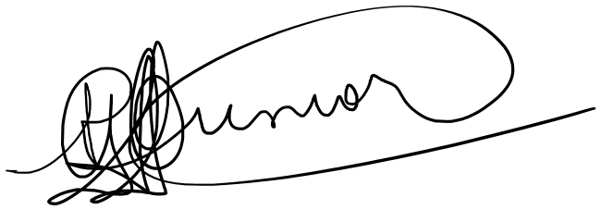
PROF. DR. ANTONIO GANDINI JÚNIOR
VEREADOR – PARTIDO DOS TRABALHADORES

AO
EXCELENTÍSSIMO SENHOR
ARTUR ERNESTO HENRIQUE
PRESIDENTE DA CÂMARA MUNICIPAL DE BEBEDOURO/SP

